**文明フォーラム＠北多摩第４５回研究会　食料危機とサバイバル**

**講師：**田中正治さん（Network農縁事務局）

**日時：**２０２５年７月１９日（土）１４：００～１７：００、終了後懇親会の予定

**場所：**東京農工大学付中キャンパス第一講義棟１２号教室とZOOM併用のハイブリッド形式

**申し込み先：**<https://forms.gle/vWy5C7whV3DdAF247>

**お問い合わせ先：**nrj27438@nifty.com(田中一弘)

**報告の概要**

１．米価高騰、なぜこんなことがおこっているのだろう？長期高止まりなのか？これは食料危機の始まりなのだろうか？

２．「令和の百姓一揆」ってなに。農村や農家の助教はどうなっているんだろう？

３．日本の農業政策がひょっとして根本的におかしい、としたらどうしたらいいんだろう？

４．ともあれ自分の米をどうしたら長期に確保できるんだろうか？

こんな疑問を語り合ってみたいとの思いで講師を引き受けてみました。

田中正治略歴

１９４２年生

Network農縁事務局、新庄水田トラスト事務局、遊学の森トラスト代表、元有機農業検査員

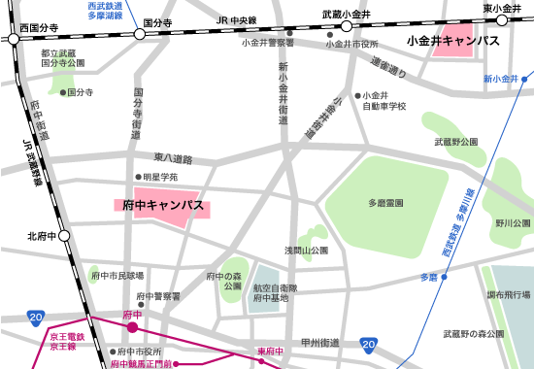**東京農工大学府中キャンパスのご案内**

交通案内

JR中央線「国分寺駅」下車、南口2番のりばから「府中駅行バス(明星学苑経由)」約10分「晴見町(東京農工大学前)」バス停下車

京王線「府中駅」下車、北口3番のりばから「国分寺駅南口行バス(明星学苑経由)」約7分「晴見町(東京農工大学前)」バス停下車

JR武蔵野線「北府中駅」下車、徒歩約12分

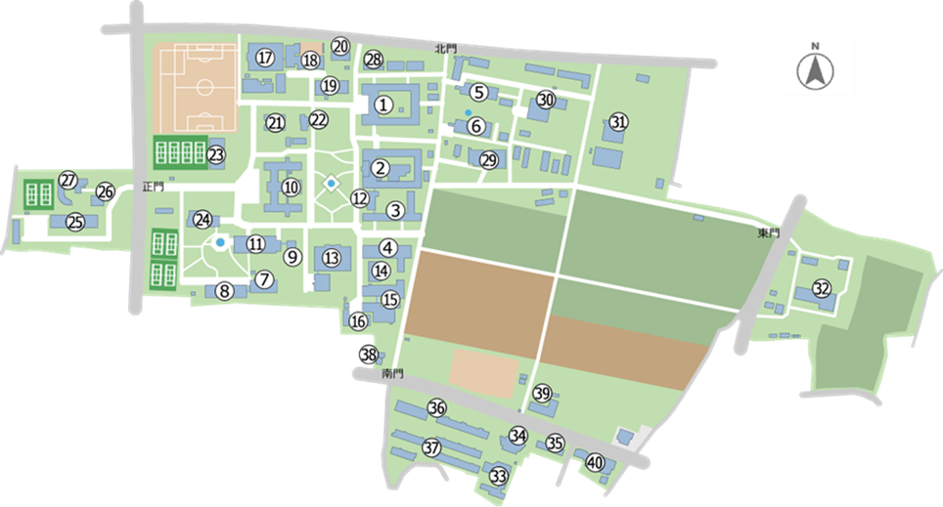

[農学部第1講義棟](https://maps.google.com/maps?ll=35.683813,139.480875&spn=0.001115,0.52803&cbll=35.683813,139.480875&layer=c&panoid=NFyQkqHlABWlhh1HOdwkPw&cbp=12,175.69,,0,0&t=m&z=11)は⑪の建物です。